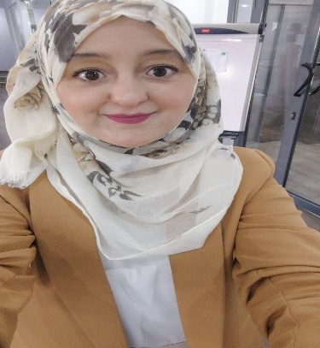

**DIPLÔME Master en Droit des Affaires**

2016-2018

2015 - 2016

**HAMEK Maroua**

*Université Ben Youcef Benkhedda1*

Gestionnaire des ressources humaines

Alger







**NOM DE L’ENTREPRISE : INFINIX Mobile**

P R O F I L

45 Rue les castors said hamdine, BMR.

Hamekmaroua11@gmail.com

0541 72 20 01

Ville, Pays



Poste occupé:Gestionnaire RH et Chargée recrutement



Missions ou tâches réalisées : Prendre en charge le recrutement, Traiter les dossiers administratifs, Assurer le suivi quotidien du pointage, congés annuels, Préparer les éléments de paie, Déclaration CNAS/nouveau employé, Maladie, Accidents travail...

Remplir les registres légaux,







Poste occupé: Gestionnaire RH et Chargée recrutement

1. Voyager:
2. Sport: Natation, football, escrime.
3. Bénévole dans une association.



Missions ou tâches réalisées : Établir tous les documents administratifs (Certificat, Attestation, p.-v. d’installation, contrat, Sécu, bulletin de placement …), Remplir les registres légaux, Suivie les demandes de congés, le dossier abattement, déclaration CNAS, allocations familiale/ maternité, Etablissement et dépôt des offres d’emploi auprès de L’ANEM et d’emploitic, faire les entretiens

1. .









Missions ou tâches réalisées : Assurer une veille juridique sur l’ensemble des activités de l’entreprise

Assurer le conseille juridique a tous les services de l’entreprise

Défendre les intérêts de l’entreprise devant les différentes institutions (inspection de travail, CNAS tribunaux…..etc)

Assurer des cours dans la réglementation pour les nouvelles recrus

Mettre a la disposition de la hiérarchique toutes les informations nécessaire a la prise de décision.

